МІНІСТЕРСТВО ОСВІТИ І НАУКИ УКРАЇНИ

ЗАПОРІЗЬКИЙ НАЦІОНАЛЬНИЙ УНІВЕРСИТЕТ

**А. В. Сидорук**

**БРЕНД- І PR-МЕНЕДЖМЕНТ У ТУРИЗМІ ТА ГОСТИННОСТІ**

**Конспект лекцій**

**для здобувачів ступеня вищої освіти магістра**

**спеціальності 242 «Туризм і рекреація»**

**освітньо-професійної програми «Туризмознавство і гостинність»**

|  |  |
| --- | --- |
| Брендинг як напрям вдосконалення рекламної стратегії туристичного  підприємства | PR кампания и ее составляющие | ВКонтакте |

Запоріжжя

2023

МІНІСТЕРСТВО ОСВІТИ І НАУКИ УКРАЇНИ

ЗАПОРІЗЬКИЙ НАЦІОНАЛЬНИЙ УНІВЕРСИТЕТ

А. В. Сидорук

**БРЕНД- І PR-МЕНЕДЖМЕНТ У ТУРИЗМІ ТА ГОСТИННОСТІ**

Конспект лекцій

для здобувачів ступеня вищої освіти магістра

спеціальності 242 «Туризм і рекреація»

освітньо-професійної програми «Туризмознавство і гостинність»

Затверджено

вченою радою ЗНУ

Протокол № 12 від 27.06.2023

Запоріжжя

2023

**УДК 338.487:[659.126:659.4](075.8)**

**С347**

Сидорук А. В. Бренд- і PR-менеджмент у туризмі та гостинності : конспект лекцій для здобувачів ступеня вищої освіти магістра спеціальності 242 «Туризм і рекреація» освітньо-професійної програми «Туризмознавство і гостинність». Запоріжжя : Запорізький національний університет, 2023. 50 c.

У виданні в конспективній формі подано теоретичні основи курсу «Бренд- і PR-менеджмент у туризмі та гостинності». Викладено основні теоретико-методичні аспекти брендингу та PR заходів у туристичній галузі й індустрії гостинності. Надано методичні поради щодо організації самостійної роботи з опрацювання лекційного матеріалу. Розтлумачено ключові терміни та поняття навчальної дисципліни. Запропоновано питання для самоконтролю для закріплення вивченого програмного матеріалу та діагностики рівня його засвоєння. Теоретичний матеріал курсу проілюстровано достатньою кількістю рисунків і таблиць.

Для здобувачів ступеня вищої освіти магістра спеціальності 242 «Туризм і рекреація» освітньо-професійної програми «Туризмознавство і гостинність».

Рецензент

*Л. В. Безкоровайна,* д-р пед. наук, професор кафедри туризму та готельно-ресторанної справи

Відповідальний за випуск

*Н. В. Маковецька,* д-р пед. наук, професор, завідувач кафедри туризму та готельно-ресторанної справи

**Зміст**

|  |  |
| --- | --- |
| Вступ…………………………………………………………………………… | 4 |
| Рекомендації щодо опрацювання лекційного матеріалу ……………….… | 6 |
| Лекція 1. Сутність і зміст бренд-менеджменту …………………….… | 7 |
| Лекція 2. Особливості розробки сильного бренду ………………….... | 14 |
| Лекція 3. Бренд-менеджмент туристичної дестинації………………… | 19 |
| Лекція 4. Основні засоби і заходи PR у туризмі та гостинності ……. | 24 |
| Лекція 5. Організація та технологічні особливості PR-кампаній…….. | 32 |
| Лекція 6. Середовище PR …………………………..……………….….. | 38 |
| Лекція 7. Критерії оцінки ефективності PR- програми ……………… | 43 |
| Використана література…………………………………………………….… | 48 |

# Вступ

Навчальна дисципліна «Бренд- і PR-менеджмент у туризмі та гостинності» належить до обов’язкових дисциплін циклу професійної підготовки спеціальності для здобувачів ступеня вищої освіти магістра, які навчаються за освітньо-професійною програмою «Туризмознавство і гостинність».

Метою вивчення дисципліни «Бренд- і PR-менеджмент у туризмі та гостинності» є засвоєння здобувачами другого (магістерського) рівня вищої освіти системи знань і набуття вмінь, навичок і компетентностей щодо створення та просування брендів на ринку послуг сфери обслуговування.

*Основними завданнями вивчення дисципліни є:*

* надання базових знань щодо сутності бренду, його структури, значення і розуміння основних його складових;
* набуття здатностей до творчого пошуку напрямків створення й удосконалення управління брендом у діяльності підприємств готельно-ресторанного та туристичного бізнесу;
* набуття теоретичних основ впливу PR і особливостей PR-технологій на діяльності підприємств сфери обслуговування;
* ознайомлення з процесом організації PR-кампаній;
* освоєння послідовності дій підприємств туристичної галузі та індустрії гостинності в процесі розробки антикризової програми.

У результаті вивчення навчальної дисципліни студент повинен набути визначених освітньо-професійною програмою «Туризмознавство і гостинність» результатів навчання та компетентностей:

*Результати навчання:*

Набуття спеціалізованих умінь/навичок розв’язання проблем, необхідних для проведення досліджень та/або провадження інноваційної діяльності з метою розвитку нових знань та процедур у сфері туризму і рекреації.

Застосування сучасних цифрових технологій, методів та інструментів дослідницької та інноваційної діяльності для розв’язання складних завдань у сфері туризму й рекреації.

Прийняття ефективних рішень у сфері туризму та рекреації щодо розв’язання широкого кола проблем, зокрема пов’язаних із безпекою та якістю туристичного обслуговування.

*Компетентності:*

Здатність до організації, планування, прогнозування результатів діяльності.

Здатність вести професійну діяльність у міжнародному та вітчизняному середовищі.

Здатність оперувати інструментами збору, обробки інформації, аналізувати та управляти туристичною інформацією.

Курс «Бренд- і PR-менеджмент у туризмі та гостинності» тісно пов'язаний з такими освітніми компонентами, як «Управління проєктами в туризмі та гостинності», «Управління регіональним розвитком у туризмі та гостинності» та ін.

Необхідність вивчення дисципліни «Бренд- і PR-менеджмент у туризмі та гостинності» обґрунтована сучасними тенденціями розвитку підприємств туризму та готельно-ресторанного господарства.

# 🖹 Рекомендації ЩОдо опрацювання лекційного матеріалу

Опрацювання студентами запропонованого конспекту лекцій у ході самостійної роботи сприятиме засвоєнню теоретичних основ курсу «Бренд- і PR-менеджмент у туризмі та гостинності», розвитку навичок систематичного вивчення комплексного фахового матеріалу та розширенню професійного кругозору в сфері обслуговування.

Засвоєння лекційного програмного матеріалу слугуватиме основу для подальшого набуття професійних умінь і навичок із формування та просування брендів підприємств туристичної галузі й індустрії гостинності.

Алгоритм опрацювання конспекту лекцій з курсу «Бренд- і PR-менеджмент у туризмі та гостинності»:

1. Аналіз та вивчення теоретичних основ дисципліни:

* прочитати вдумливо теоретичний матеріал, проаналізувати текст з метою його узагальнення, зосередитися на істотних деталях прочитаного; за необхідності перечитати окремі уривки конспекту;
* усвідомити зміст прочитаного;
* встановити зв’язок нового матеріалу із попередньо вивченим і профільними дисциплінами.

2. Усвідомлення сутності та засвоєння ключових термінів і понять до кожної теми.

3. Накопичення ключових аспектів теоретичних положень курсу та їх логічне структурування.

4. Умовна та / або візуальна побудова логічних схем і зв’язків засвоюваного програмного матеріалу.

5.      Самостійно віднайти відповіді на питання, які виникають у процесі опрацювання конспекту лекцій.

Важливим чинником ефективності опрацювання студентами конспекту лекцій є систематичний контроль якості засвоєння програмного матеріалу. Контроль дає можливість своєчасно корегувати окремі аспекти освітнього процесу для підвищення його якості. Так, із метою самодіагностики набутих знань студенту потрібно

1) відповісти на запропоновані до кожної теми питання для самоконтролю;

2) виконати запропоновані завдання;

Дотримання наданих вище рекомендацій, опрацювання теоретичних положень і виконання запропонованих завдань сприятиме ефективному та якісному засвоєнню програмного матеріалу курсу «Бренд- і PR-менеджмент у туризмі та гостинності».

# 🖆 Лекція 1. Сутність і зміст бренд-менеджменту

**Мета:** розгляд теоретичних аспектів бренд-менеджменту; ознайомлення з еволюцією брендингу; засвоєння основних термінів бренд-менеджменту.

**План**

1.  Еволюція брендингу.

2.  Основні терміни бренд-менеджменту.

**Перелік ключових термінів і понять:** бренд, брендинг, торгова марка, товарний знак.

**1.  Еволюція брендингу**

Бренд (англ. *brand*) – це комплекс понять, які узагальнюють уявлення людей про відповідний товар, послугу, компанію або особистість. Термін «бренд» походить із давньонорвезької мови. Вікінги використовували дієслово «*ЬгапсЬ & ш»* як клеймо власності на худобу й домашнє майно.

На каменях єгипетських пірамід виявлені знаки і символи, які належали тим, хто в 3200 до н.е. обробляв їх і виготовляв із них перші знаряддя праці.

У період Античності майстри стали використовувати особливі позначення, якими фіксували імена виробників на виробах. Гончарі Стародавньої Греції залишали відбиток великого пальця або видряпували ініціали на виготовленому ними глиняному посуді.

Подібні знаки знаходили на цеглинах у Стародавньому Римі та на старовинному китайському фарфорі. За часів Римської імперії ремісники стали наносити на свої вироби особливий знак або підпис для визначення походження і приналежності товарів. Такі позначення слугували доказом автентичності товару та гарантували його якість (рис. 1).

Рисунок 1 – Особливі позначення Стародавнього часу

|  |  |
| --- | --- |
|  |  |

Із розвитком торгівлі між країнами Європи і Близького Сходу значення та функціональність товарного виокремлення набуло нового розвитку. Знакове посвідчення «клеймо майстра» стало своєрідною гарантією оригінальності товару та сприяло його ідентифікації серед багатонаціонального населення.

Із початку XIII ст. у Європі стали використовуватися купецькі знаки, що засвідчували якість товару, який поставляється.

У період Середньовіччя товарне позначення набуло більш досконалої форми, яка відображала характер комерційних відносин того часу, – з'явилося клеймо гільдії, тобто асоціації майстрів-ремісників (наприклад ткачів, гончарів тощо), які розрізнялися не тільки за ремеслом, а й встановленими особистісними трудовими нормами та стандартами, регульованими цінами і контрольованою якістю виробленої продукції. Кожна з регіонально розосереджених гільдій мала свій знак для позначення вироблених товарів.

Таким чином, у період Середньовіччя посилилася функціональність товарного позначення: клеймо стало не тільки позначати приналежність товарів конкретного виробника, а й підтверджувати певну якість, рівень ціни та інші особливості, характерні для товарів майстра або гільдії (рис. 2).

|  |  |
| --- | --- |
|  |  |

Рисунок 2 – Німецькі та французькі клейма різного часу

Процес еволюції брендингу розділяють на три етапи (табл. 1):

1. доіндустріальний;
2. індустріальний;
3. постіндустріальний.

Таблиця 1 – Етапи розвитку брендингу

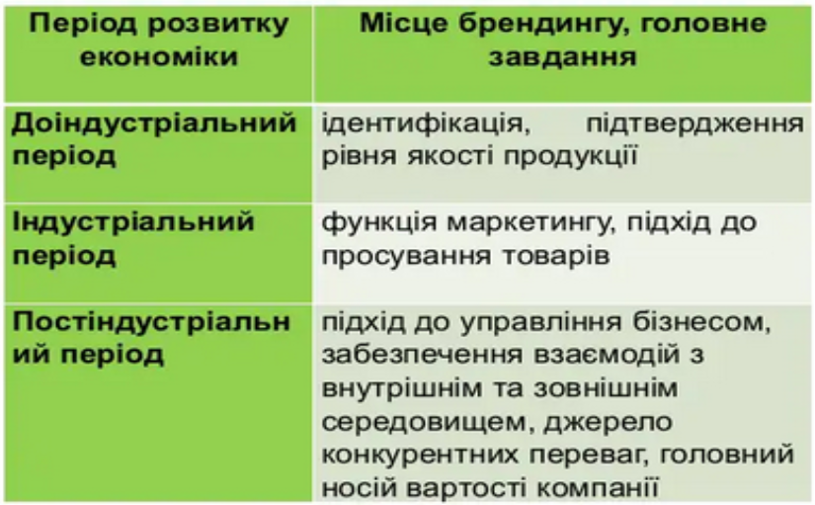

Впізнаваності товару сприяли всі ідентифікуючі елементи, які здатні виділити його з безлічі конкуруючих на ринку аналогів: найменування, знак, колір, звук, запах, упаковка.

Згодом розвинулася концепція «відмінності», що заклала основу для технології створення фірмових товарів – процесу брендингу.

Перші згадки про брендинг відносяться до кінця XIX ст. і пов'язані з діяльністю компанії Procter & Gamble, коли в 1878 р. Джеймс Норіс Гембл, дипломований хімік, син одного із засновників компанії, оголосив, що в результаті випробувань компанія створила мило, здатне сподобатися покупцям. Це було біле ніжне мило, яке відмінно пінилося, змивало бруд, дезінфікувало і не тонуло у воді. Джеймс Гембл назвав його «Біле мило». Однак його партнер Харлей Проктер наполягав на тому, що нове мило гідне більш оригінальної назви та запропонував натомість *Іvory palaces.* Цю фразувін почув на недільній службі в церкві: в одному з псалмів згадувалися «палаци зі слонової кістки». Таким чином, на ринку з'явився бренд мила «Ivory Soap» – «Мило слонової кістки». Згодом було запущено національну кампанію щодо просування першого бренду під девізом «99,44% чистоти».

Відтак уперше в історії, на товарний ринок вийшов бренд із відмінними властивостями, оригінальною назвою і рекламним слоганом.

Індивідуальність бренду – це, фактично, його «душа». Вплив бренду на прийняття споживачем рішення щодо придбання беззаперечний. Характер цього впливу (позитивний – сприяє покупці, негативний – не сприяє) змінюється залежно від сприйняття конкретного бренду певним споживачем, а ступінь такого впливу (слабкий, помірний, сильний) варіюється залежно від галузі та країни.

**2. Основні терміни бренд-менеджменту**

Девід Огілві надав таке тлумачення бренду: «бренд – недосяжна сума властивостей продукту, а саме його найменування, упаковки і ціни, його історії, репутації та способу рекламування. Бренд є також поєднанням вражень, які він справляє на споживачів, і результатом їх досвіду використання бренду. Більшість визначень бренду об'єднує така принципова характеристика, як спроба описати сферу почуттів і споживчих переваг».

Сучасні бренди є важливими компонентами діяльності компаній, своєрідними символами комерційної активності. Вони символізують довіру, стабільність, певний набір очікувань для споживачів. Бренди займають стабільне місце в їхній свідомості, викликаючи єдиний набір асоціацій та цілісний образ.

Бренд характеризується чотирма рівнями якості:

•  *функціональна якість (призначення)* – ґрунтується на здатності товару, що лежить в основі бренду, виконувати своє призначення відповідно до корпоративних, національних і міжнародних стандартів;

• *індивідуальна якість (цінність)* – виражається у здатності бренду відповідати життєвим цінностям споживачів;

• *соціальна якість (повага)* – забезпечує споживачам приналежність до соціальної групи, дозволяє отримати соціальне визнання і схвалення;

• *комунікативна якість (обіцянка)* – ґрунтується на здатності бренду підтримувати відносини зі споживачами, об’єднуючи всі характеристики функціональності й індивідуальності, а також пропонуючи особливі вигоди споживачеві.

Існує дуже велика кількість трактування поняття «бренд» (табл. 2).

Таблиця 2 – Визначення поняття «бренд»

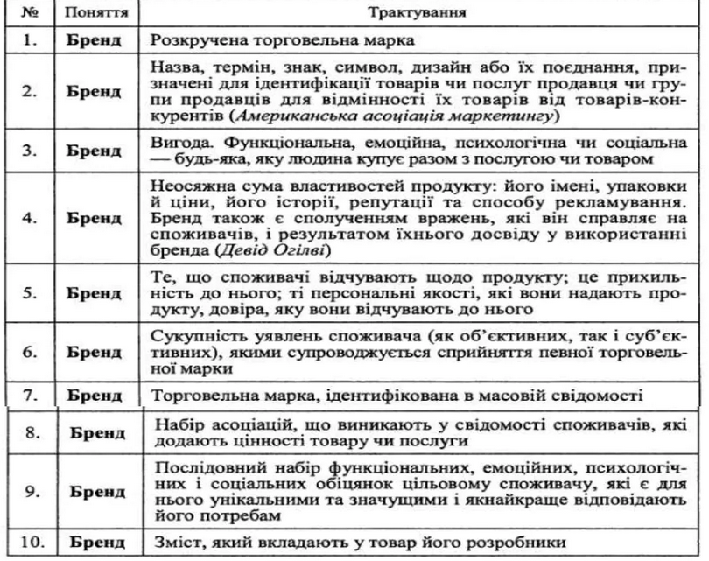

**Брендинг** – це організований процес, який сприяє впізнаності бренду, залучає нових споживачів і сприяє утриманню вже існуючих.

Види брендингу:

1. *кобрендинг* – взаємодія з іншим брендом задля розширення сфери впливу;
2. *цифровий брендинг* – просування бренду за допомогою мережі Інтернет, соціальних мереж тощо;
3. *персональний брендинг* – формування особистої репутації;
4. *соціальний брендинг* – ототожнення бренду з благодійністю, соціальною відповідальністю;
5. *національний брендинг* – дії, спрямовані на залучення туристів до країни.

Поняття «бренд» дуже близьке за значенням до термінів «торгова марка» (або «торговельна марка») і «товарний знак» (рис. 3).

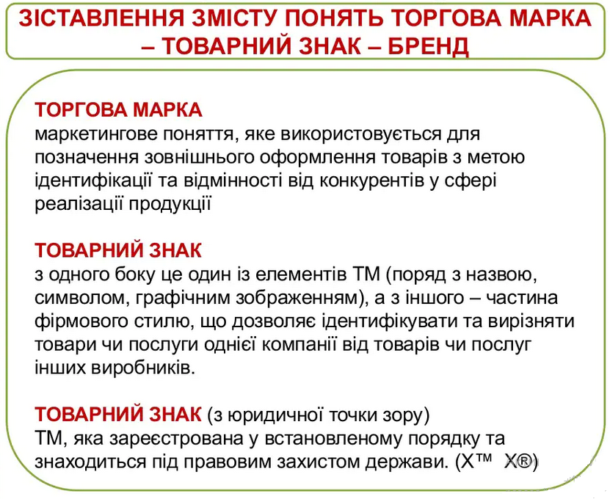

Рисунок 3 – Порівняння термів

Бренд передбачає наявність певних асоціацій та стійкого образу товару в свідомості споживача. Це торгова марка, яка добре відома споживачам, набула певної репутації та користується високим попитом протягом тривалого часу. Тобто бренд це більше маркетингове поняття, аніж юридичне.

Брендом може стати й товар, не захищений юридично, але така ситуація є ризикованою для його власників. Іноді зареєстрована торгова марка, яка вже наявна в торговій мережі, може так і не стати брендом, якщо не викликає стійких асоціацій у споживача, оскільки не була правильно позиціонована.

Отже, *будь-який бренд є торговою маркою, але не кожна торгова марка є брендом*.

У світовій практиці брендингу існує безліч підходів до класифікації брендів на основі різних критеріїв:

* територіального охоплення,
* сфери діяльності підприємства,
* приналежності його капіталу,
* особливостей корпоративної структури управління тощо (табл. 3).

Таблиця 3 – Класифікація брендів

|  |
| --- |
|  |
|  |

Практика провідних компаній світу засвідчує, що грамотно керовані бренди не тільки надовго зберігають свої позиції на ринку, але і забезпечують підприємствам певний перелік конкурентних переваг:

1. Бренд ідентифікує фірму та її товари на ринку.
2. Бренд уніфікує комунікації та створює єдиний цілісний образ товару.
3. Бренд дозволяє створювати цінову премію і забезпечує додатковий прибуток.
4. Бренд забезпечує хороший збут і стимулює повторні покупки.
5. Бренд формує споживчу лояльність.
6. Бренди швидше відновлюють стан після криз.
7. Бренди забезпечують високі дивіденди і збільшують ринкову капіталізацію компанії.
8. Бренди полегшують вихід на нові товарні та географічні ринки.
9. Бренд розвиває нові категорії товарів і галузі виробництва.
10. Бренд згуртовує команду і захищає виробника в процесі співпраці з партнерами.

**Питання для самоконтролю**

1. З якої мови походить термін «бренд»?
2. Надайте визначення бренду. Розкрийте сутність бренду.
3. Назвіть та охарактеризуйте етапи розвитку брендингу.
4. Які якості характерні для бренду?
5. Які конкурентні переваги надає бренд?
6. Що являють собою географічні бренди?

**Завдання до виконання**

1. Проаналізуйте погляди різних наукових діячів щодо визначення поняття «бренд». Чим би ви могли доповнити його визначення? Відповідь обґрунтуйте.
2. Проаналізуйте історію успіхів вітчизняних і   
   зарубіжних брендів (за власним вибором). Виокремте та порівняйте сутність їх клієнт-орієнтованих концепцій управління.

# 🖆 Лекція 2. Особливості розробки сильного бренду

**Мета:** розгляд функцій бренду;набуття уявлення про географічні бренди;ознайомлення зі складовими етапами створення та просування бренду.

**План**

1. Функції бренду.
2. Види та характеристика географічних брендів.
3. Цикл створення бренду.

**Перелік ключових термінів і понять:** бренд, географічний бренд, цикл, атрибути, ідентифікація.

**1.  Функції бренду**

Загалом бренд включає такі елементи:

• основний його зміст (Brand Essence);

• функціональні й емоційні асоціації, які виражаються покупцями та потенційними клієнтами (Brand Attributes);

• словесну частину марки або словесний товарний знак (Brand Name);

• візуальний образ марки, сформований рекламою у сприйнятті покупця (Brand Image);

•  рівень популярності марки в покупця, силу бренду (Brand Power);

•  узагальнену сукупність ознак бренду, що характеризує його індивідуальність (Brand Identity);

•  вартісні оцінки, показники (Brand Value);

•  ступінь просунутості бренду (Brand Development Index);

•  ступінь залученості бренду в цільовій аудиторії та її окремих сегментах (Brand Loyalty).

Індивідуальні складові бренду називають його *ідентифікаторами*, або *атрибутами бренду* .

**Атрибути** (айдентика) **бренду** (brand attributes) – це набір сенсорних характеристик, які стосуються товару чи послуги. Зазвичай до атрибутів бренду відносять зовнішній вигляд товару, його фізичні характеристики, ім'я бренду, логотип, слоган, упаковку тощо.

Упаковка бренду і його ім'я – це два атрибути, які лідирують за частотою контактів зі споживачем і активністю формування ємного та точного образу бренду.

Ім'я бренду (brand name) – це той елемент, без якого не може обійтися жоден бренд, це перше, що дізнається про бренд покупець і формує своє початкове враження.

Під час формування імені бренду необхідно враховувати три основні групи вимог.

1. *Загальні (формальні):*

1) ім'я марки має бути коротким і ємним;

2) ім'я марки за звучанням повинно істотно відрізнятися від імен конкурентів;

3) ім'я марки має бути експресивним, емоційно виразним і позитивно забарвленим;

4) друковане ім'я має легко читатися та вимовлятися.

2. *Змістові:*

1) основна ідея позиціонування;

2) головна відмінність від конкурентів;

3) основна вигода або перевага, яку отримує споживач;

4) свідчення про високу якість товару та (або) високий рівень обслуговування;

5) головна цінність бренду з точки зору споживачів;

6) стиль або рівень життя споживачів;

7) цінова категорія.

3. *Правові.* При розробці brand name можуть використовуватися такі види неймінгу (процес і результат створення оригінальної назви):

1) внутрішній (конкурс серед співробітників);

2) креативний (аутсорсинг, брендингові або рекламні агентства);

3) дослідницький (креативні фокус-групи або глибинні інтерв'ю із цільовими споживачами).

Упаковка як атрибут бренду є особливо значущою для тих товарів, які мають мало помітну форму. Багато брендів, щоб посилити відмінності своїх атрибутів від конкурентів, створюють упаковку оригінальної форми.

*Функції бренду:*

1. інформативна (захисна) – стратегія диференціації; саме бренд дає змогу споживачеві чітко визначити основні цінності виробника, донести до споживача інформацію про унікальність товару, матеріальну та нематеріальну користь, позиціонуючи таким чином його на ринку сфери обслуговування;
2. престижна – статус товару, гарантія якості, задоволення потреб споживачів, імідж виробника;
3. економічна – додаткова вартість підприємства і його акцій за рахунок бренда, додаткова вартість у ціні товару, задоволення споживачів; потужний бренд є інструментом просування, інвестицій у маркетинг, окупність яких полягає у збільшенні попиту, що зумовлює економію масштабу;
4. бар’єрна – захист від імітацій і копіювання, укріплення позицій на ринку, створення емоційних та раціональних передумов для повторних покупок й багатократних клієнтів. Саме наявність постійної, лояльної аудиторії гарантує стійкий стратегічний розвиток підприємства.

Виконання функцій бренда дає змогу підприємству досягти таких результатів:

* підтримувати запланований обсяг продажів на конкурентному ринку та реалізовувати на ньому довгострокову програму зі створення і закріплення у свідомості споживачів образу товару/послуги;
* забезпечувати збільшення прибутковості в результаті розширення асортименту товарів/послуг і знань про їхні загальні унікальні якості, що втілюються за допомогою колективного образу;
* відобразити в рекламних матеріалах і компаніях культуру країни, регіону, міста, де виготовлений товар (надана послуга), врахувати вимоги споживачів, для яких він призначений, а також особливості території, де він реалізовується;
* використовувати три важливі для рекламної аудиторії чинники: походження, реалії сьогодення та прогнози на перспективу;
* підвищення вартості підприємства на фондовому ринку.

**2.  Види та характеристика географічних брендів**

За географічною ознакою, яка характеризує ступінь поширення бренду, бренди розподіляються на:

1. глобальний бренд – ґрунтується на універсальних людських цінностях, однакових смаках, критеріях вибору товарів, стилях життя людей в усьому світі. Глобальна марка приходить на новий ринок із заданим іміджем як незмінною величиною, однаковою для будь-яких країн;
2. національний бренд – це створений у свідомості споживачів країн світу імідж країни, який відображає сукупність брендів її національних виробників;
3. регіональний бренд – це позитивний імідж регіону, який сприяє поінформованості про регіон, залучення інвестицій та участі в регіональних програмах розвитку, а також сприяє формуванню конкурентоспроможності на регіональному ринку;
4. локальний бренд – хоч і не володіє потужними фінансовими ресурсами, однак його територіальна та ментальна наближеність до цільової аудиторії дозволяє зосередитись на детальному вивченні її особливостей та забезпеченні найвищого рівня обслуговування. Локальні бренди можуть орієнтуватися на виняткові емоційні зв’язки, а також характер, культуру, традиції, світогляд місцевих споживачів.

**Позиціонування бренду** – це процес створення його іміджу та цінностей таким чином, що споживачі цільової аудиторії розуміють, за якими характеристиками бренд відрізняється від конкурентів.

*Етапи процесу формування позиціонування бренду:*

1. Вивчення цільової сегментації ринку:

* чи усвідомлюють покупці себе частиною даного цільового ринку;
* наскільки досягається цільовий ринок компанією;
* чи зацікавлений цільовий ринок у продукції компанії;
* чи обслуговувала цей ринок компанія раніше, чому бажає працювати зараз.

2. Визначення бізнесу:

* у якій торговельній групі галузі, бізнесу компанія конкурує;
* як змінилися конкуренти із часом;
* які сили спрямовують розвиток бізнесу (внутрішні або зовнішні);
* чи оцінить ринок участь компанії в бізнесі;
* у чому полягають вигоди й відмінності бренду;
* наскільки важливі для споживачів основні вигоди товару або послуг компанії;
* чи здатна компанія надати вигоди споживачам;
* чи стійкі відмінності бренду компанії перед конкуруючими брендами;
* якому рівню асоціацій і цінностей відповідає бренд (рівню вигод або рівню цінностей).

**3. Цикл створення бренду**

Філіп Котлер зазначив: «Найважливіше поняття в маркетингу – поняття бренду. Якщо ви не бренд – ви не існуєте. Хто ж ви тоді? Ви звичайний товар. А коли ми купуємо такі товари, єдино важлива річ для нас – це ціна. Але якщо ви створили бренд, ви можете встановити ціну більшу, ніж ціна простого товару. Відомо також, що створити бренд можна з будь-якого товару».

Отже, щоб товар став брендом необхідно досконало приділяти увагу кожному етапу його створення.

*Етапи створення бренду:*

1. Опис початкової ідеї:

* мета існування бренду для компанії (наприклад, забезпечити додатковий прибуток, захиститися від атак конкурентів, вийти на новий сегмент і перемогти в ньому конкурентів, зміцнити позицію чинного бренду за рахунок розширення);
* диференціація, тобто переваги бренда над конкурентами (наприклад, унікальний туристичний продукт);
* опис цільового ринку (тобто на кого розрахований);
* фінансові та маркетингові цілі бренду (підвищення доходу на 10%).

2. Дослідження – вивчення запитів і цінностей, сформованих у споживачів, а також ступінь задоволення цих потреб потенційними конкурентами.

3. Створення стратегії бренду (основи для розвитку бренду). На цьому етапі проводиться розробка ключових ідей і відмінностей майбутнього бренда.

4. Комплексна ідентифікація бренда. Комплекс засобів із забезпечення ідентифікації становить систему ідентичності бренду:

* комунікативна ідентифікація – назва бренда, слоган, правила написання текстів для бренда і загальний формат усної комунікації;
* візуальна складова бренда: знак, корпоративний стиль, правила їх застосування;
* сенсорна складова бренда: звуковий логотип, фірмова музика тощо;
* динамічна ідентифікація бренда: ключові складові анімації знака, принципи побудови інтерфейсів, основні складові анімації для відеороликів, презентації тощо.

5. Створення документації бренда:

* книга бренда (brandbook) – мотивуюча книга, яка розповідає про бренд нефахівцям. Функція книги бренда – справити враження на споживача та представити бренд якнайкраще;
* книга маркетолога (brand marketing guidelines) – збірник законів і правил, що дозволяють вибудувати правильну комунікацію бренда на весь період його існування. Складається для маркетологів, вміщує основні результати досліджень, детальний опис концепції бренда, техніки просування бренда тощо;
* книга дизайнера бренда (brand design guidelines) – збірник стандартів, законів і правил, які детально описують процес розробки дизайну для бренда. Включає побудову знака, кольорової палітри, підбір шрифтів, побудову макетів у різноманітних площинах і розмірах.

6. Реалізація та виведення бренда на ринок.

7. Процес побудови постійних комунікацій зі споживачами, фанатами, послідовниками. Аналіз і корегування бренда.

**Питання для самоконтролю**

1. Перерахуйте складові атрибути бренду.
2. Охарактеризуйте функції бренду.
3. Назвіть різновиди географічних брендів.
4. Наведіть відмінності регіональних і локальних брендів.
5. Поясніть особливості процесу формування бренду.

**Завдання до виконання**

Надайте детальну характеристику бренду продукту або послуги сфери туризму і гостинності за будь-якою географічною ознакою (цільова аудиторія, місія, легенда, айдентика та ін.).

# 🖆 **Лекція 3. Бренд-менеджмент туристичної дестинації**

**Мета: усвідомлення сутності** бренду туристичної дестинації; ознайомлення із формалізованими та неформалізованими брендами туристичних дестинацій.

**План**

1.  Сутність бренду туристичної дестинації.

2.  Неформалізовані бренди туристичних дестинацій.

3.  Формалізовані бренди туристичних дестинацій.

**Перелік ключових термінів і понять:** туризм, дестинація, ресурси, бренд.

**1. Сутність бренду туристичної дестинації**

У маркетингу туристичних дестинацій важливе місце посідає формування власного привабливого іміджу території.

**Формування іміджу** – процес встановлення асоціативних зв'язків базового уявлення про дестинації з іншими уявленнями шляхом багаторазового спільного відтворення відповідної подачі об'єктів у межах єдиної ситуації.

Туристичний імідж країни формують насамперед засоби масової інформації, які часто нав'язують негативний туристичний імідж країни.

**Бренд туристичної дестинації** – сукупність уявлень споживача про турпродукт певної території, центральне місце в якому посідає логотип або певний символ. Бренд пов'язує між собою матеріальний об'єкт і нематеріальні образи та відчуття, що виникають у людей після його сприйняття.

Бренд є одним із провідних елементів формування іміджу дестинації. Він доносить до споживача такі види інформації:

• символічну – зоровий образ об'єкта, з яким асоціюється конкретний продукт;

• семантичну – назва бренда, відомості про його символ і слоган;

• похідну – інформацію про репутацію пропонованого продукту, що являє собою сукупність асоціацій, які виникають у споживачів у результаті їх власного досвіду споживання або сформувалися під впливом досвіду інших споживачів.

*Основними функціями бренду туристичної дестинації є:*

* забезпечення впізнаваності території;
* підтвердження якості турпродукту дестинації;
* формування іміджу дестинації;
* сприятливий вплив на формування корпоративної свідомості населення туристичного регіону.

*Ключовими принципами брендингу територій є:*

1. Цілеспрямованість і використання потенціалу.

2. Правдивість.

3. Відповідність очікуванням і прагнення до кращого.

4. Урахування всіх інтересів і спільного блага.

5. Творчий та інноваційний підхід.

6. Складність і простота.

7. Здатність об’єднувати.

8. Поступовість досягнення цілей.

Інструментарій територіального брендингу умовно поділяють на *три категорії:*

* • дослідження (сукупність аналітичних і дослідницьких інструментів, що включають дослідження ринків, статистику, анкетування);
* • управління (розробка стратегії, операційний менеджмент, оцінювання результативності);
* • операційний маркетинг (PR, просування, сервіси для інвесторів, територіальна пропозиція тощо).
* *Типи аудиторій брендингу дестинації:*
* • інвестори (забезпечують приплив інвестицій і дохід від податків);
* • туристи (дохід від оплати послуг);
* • зовнішні покупці місцевих товарів і послуг (дохід від продажів);
* • місцеве населення (дохід від податків).
* Кожна туристична дестинація має право на власний індивідуальний бренд. Формування такого бренду проходить *декілька етапів:*
* пошук знакових об'єктів;
* вивчення асоціативного ряду символу;
* вибір символу, що найбільш асоціюється з туристичним потенціалом регіону;
* вибір стилю і методів оформлення бренду;
* експертна апробація (оцінка якості);
* офіційна реєстрація бренду (створення формалізованого бренду).

Виділяють дві групи брендів туристичної дестинації: формалізовані та неформалізовані. *Формалізовані географічні бренди* мають логотип, затверджений у встановленому порядку, який є офіційним символом країн, регіонів, місцевості, населених пунктів. *Неформалізовані географічні бренди* складаються з таких символів, як архітектурні споруди, місцеві товари, особливості території, що впливають на мотиви подорожі та часто виступають як цільові об’єкти відвідування дестинації.

Центральне місце в будь-якому географічному бренді посідає символ або символічний об’єкт, навколо якого формується сематична інформація, а в результаті – асоціативна інформація про репутацію туристичного продукту території.

Символи туристичного бренду поділяють на реальні та емблемні.

**Реальний символ** – об'єкт, який існував раніше чи існує на цей час і пов'язаний із конкретною туристичною дестинацією.

**Емблемний символ** – об'єкт, який не має спільних коренів із конкретною туристичною дестинацією, але використовується як її символ (емблеми).

1. **Неформалізовані бренди туристичних дестинацій**

*Неформалізований бренд туристичної дестинації* – бренд, де центральне місце відведено символічному об’єкту, з яким асоціюється місцевість і який є метою подорожі.

Класичними прикладами центральних символів неформалізованих брендів є Ейфелева вежа, Колізей, Статуя Свободи, Сіднейська опера, Тадж-Махал. Це об'єкти, відомі кожній освіченій людині, що відображають культурні особливості цілих держав, є їх візитівкою. Символ бренда повинен забезпечувати пізнаваність країни і, разом з тим, бути тематично пов'язаним з її турпродуктом.

В України є символи неформалізованих туристичних брендів національного і регіонального рівнів. Найвідоміші з них такі: національний парк «Софія Київська», національний дендрологічний парк «Софіївка», замкові комплекси Західної України, острів Хортиця тощо.

Доцільно розглянути приклади неформалізованих туристичних брендів Німеччини та України. Символом міста Равенсбург стала висока сторожова вежа «Мішок борошна» (Mehlsack), збудована в XV ст. Білий колір і форма, що нагадує мішок, у якому місцеві селяни тримають борошно, визначили її незвичайну назву. Подібними прикладами пам’яток в Україні є визитівка та символ Вінниці – водонапірна вежа, а також арка парку культури і відпочинку (рис. 4).

|  |  |
| --- | --- |
|  |  |

Рисунок 4 – Сторожова вежа «Мішок борошна» і водонапірна вежа у Вінниці

Якщо говорити про типологію брендів таких дестинацій, як місто, то можна виділити такі їх типи: історично-культурний бренд (Львів, Київ), релігійний (Почаїв), промисловий (Харків, Запоріжжя), етнографічний тощо.

1. **Формалізовані бренди туристичних дестинацій**

У центрі формалізованих брендів туристичних дестинацій можуть бути як державна чи муніципальна символіка, так і спеціально розроблені логотипи. Країна як туристична дестинація в якості свого бренду може використовувати державний прапор або герб (рис. 5).

|  |  |
| --- | --- |
|  |  |

Рисунок 5 – Приклади формалізованих брендів туристичної дестинації

*Туристичний бренд України* – символ, здатний об’єднати українців заради майбутнього країни. Туристичний бренд є частиною системної програми з популяризації України у світі та активізації сфери туризму всередині країни.

За допомогою яскравого бренда, який запам'ятовується кожному, формуються позитивні враження туристів про Україну, створюється образ країни, яку цікаво вивчати та відвідувати. В основу бренда покладено ідею «і-і» – поєднання нібито несумісних ідей і речей, які доповнюють одна одну. Увага акцентується на тому, що Україна – особлива цивілізація, яка століттями жила «між» геополітичних, геокультурних, геоекономічних «плит» світу. І ця здатність інтегрувати сформувала особливу культуру, менталітет нації – «і-і» замість «або-або» (рис. 6).

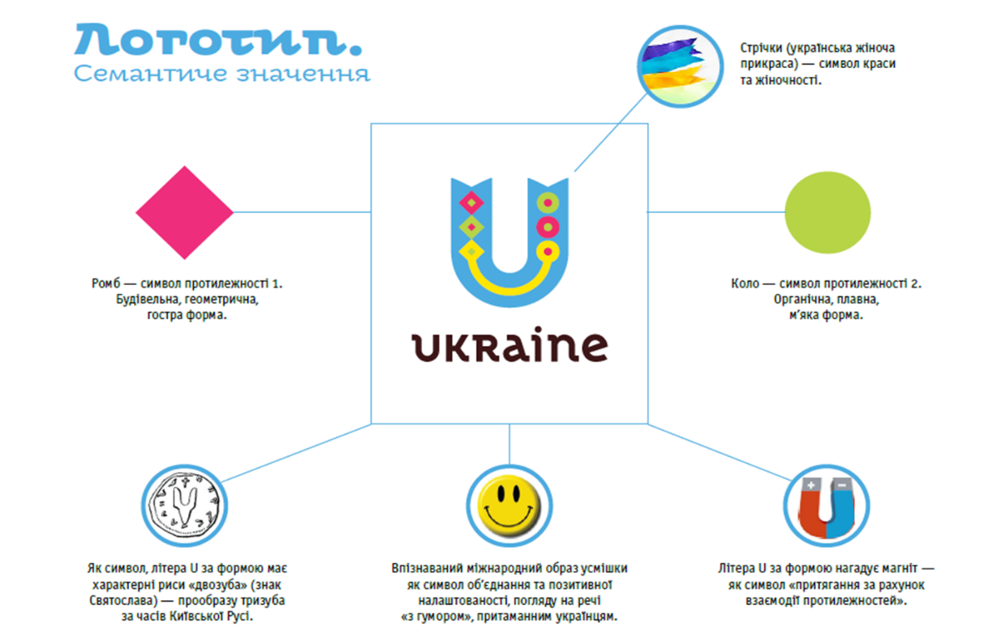

Рисунок 6 – Логотип формалізованого бренда України

Туризм вимірюється рівнем зацікавленості до відвідування країни та привабливості туристичних атракцій. Ключовим елементом тут є розвиток у країні індустрії туризму та гостинності, а також досвід, який люди отримують, відвідуючи певну країну як туристи або під час ділових візитів. Часто туризм є дуже важливим аспектом у формуванні бренда окремої держави, оскільки індустрія туризму та гостинності зазвичай має один із найбільших бюджетів. Більшість країн практично безперервно відправляють у зовнішній світ якісь посилання самі про себе. Із цією метою використовується шестикутник із каналів комунікації, реальних вчинків і манери їх здійснення. Із сукупного впливу всього вищезазначеного з роками формується бренд країни.

**Питання для самоконтролю**

1. Розкрийте сутність бренда туристичної дестинації.

2. Сформулюйте ключові принципами брендингу територій.

3. Поясніть, що впливає на формування бренду туристичної дестинації.

4. Що являють собою неформалізовані туристичні бренди?

5. Що являють собою формалізовані туристичні бренди?

**Завдання до виконання**

1. Здійсніть порівняльну характеристику зарубіжних і національних неформалізованих туристичних брендів.
2. Розробіть міні-проєкт «Створення іміджу міста (на власний вибір) як ділового центру за допомогою розробки його бренда».

# 🖆 Лекція 4. Основні засоби і заходи PR у туризмі та гостинності

**Мета:** усвідомлення сутності та розгляд особливостей паблік рилейшнз у сфері туризму та гостинності.

**План**

1.  PR у сфері туризму та гостинності.

2. PR за допомогою ЗМІ.

3. Технологія написання прес-релізу.

**Перелік ключових термінів і понять**: public relations, ЗМІ, засіб, захід, прес-реліз.

1. **PR у сфері туризму та гостинності**

*Термін PR – public relations* (від англ. *public relations* – зв’язки з громадськістю) – діяльність, яка допомагає встановлювати та підтримувати процес комунікації, взаєморозуміння, співробітництва між підприємством і громадськістю.

Паблік рилейшнз у сфері туризму та гостинності – це плановані, тривалі зусилля, спрямовані на створення та підтримку доброзичливих стосунків і взаєморозуміння між підприємствами сфери обслуговування та їхньою громадськістю. Під «громадськістю компанії» розуміються працівники, партнеритаі споживачі (вітчизняні, іноземні туристи), які забезпечують керівництво компанії інформацією про громадську думку, надають допомогу в підготовці відповідних заходів, організують діяльність керівництва на користь громадськості, використовують дослідження і відкрите спілкування як основні засоби діяльності.

Метою PR у сфері туризму та гостинності є встановлення двостороннього спілкування для виявлення загальних уявлень або загальних інтересів і досягнення взаєморозуміння, заснованого на правді та повній поінформованості про туристичні та готельно-ресторанні послуги.

У давнину громадські зв’язки були одним з елементів управління. Прототипи PR-діяльності знаходять у Древній Греції, Римі та інших стародавній державах.

Сам термін *public relations* уперше офіційно був використаний у 1807 р. президентом США Томасом Джефферсоном у «Сьомому зверненні до Конгресу», коли він змінив фразу «стан думки» на «суспільне ставлення».

PR реалізує власні завдання через різного роду комунікативні процеси (комунікативний маркетинг):

• взаємовідносини із засобами масової комунікації;

• прес-конференції та презентації;

• інші способи просування корпоративного іміджу.

*Напрями PR:*

1. вивчення попиту споживчого ринку та інформування керівництва;
2. створення і просування інформації, яка дозволяє споживачам зрозуміти політику й діяльність певного підприємств.

*Основні завданнями PR:*

* створення позитивного іміджу компанії через активну взаємодію з навколишнім соціальним середовищем;
* завоювання лідерських позицій в адекватній конкурентній боротьбі;
* збільшення авторитету та розширення сфери впливу;
* робота із формування переліку союзників і партнерів;
* підтримка сприятливого середовища всередині компанії.

*Функції PR:*

* іміджмейкінг і пабліситі. Іміджмейкінг у перекладі «робити імідж» – сукупність технологій і методів, які дозволяють створити якісний певний образ об'єкта та закріпити цей образ у масовій та/або індивідуальній свідомості. Пабліситі (з англ. *publicity* – публічність, гласність) – популярність, громадське визнання діяльності людини чи організації, що досягається публічними виступами та використанням засобів масової інформації;
* підготовка статей і тез щодо діяльності підприємства для публікації;
* підготовка текстів для публічного виступу керівників, зокрема руху, дикції та голосу; консультування щодо правил гарного тону; навчання привернення уваги аудиторії;
* за необхідності консультування керівництва щодо формування політики підприємства;
* вплив на керівництво щодо планування PR-кампанії підприємства;
* планування, реалізація різноманітних зустрічей керівництва і присутність на них.

Основними методами PR у сфері туризму і гостинності є (рис. 7):

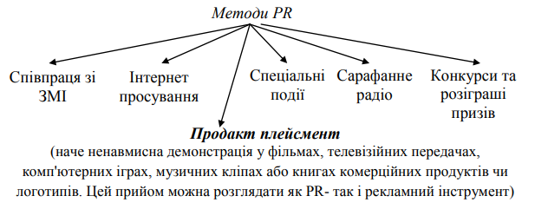

Рисунок 7 – Методи PR у сфері туризму і гостинності

Види PR класифікуються за декількома ознаками:

1. *за сферою використання:*
2. Комерційний:

• споживчий – при виведенні на ринок нових видів товарів (послуг), коли треба запевнити недовірливих споживачів у високій репутації фірми-виробника;

• фінансовий – об'єктом PR-компаній стають також потенційні інвестори, владні структури, працівники самого підприємства;

• кризовий – передбачає вихід підприємства з кризового стану.

2. Політичний – сприяє формуванню прихильності споживачів до певного підприємства чи його керівництва.

3. Міжнародний – спрямований на досягнення взаєморозуміння між громадянами різних країн, незважаючи на культурні відмінності. Від іміджу країни залежить її репутація, на яку реагують зарубіжні інвестори, громадська думка інших країн.

*2)* *з огляду на виконавця:*

1. Власний підрозділ.

2. Аутсорсинг – залучення PR-агенції.

*3) з огляду на етику:*

1. «Білий» PR – «чесний», непроплачений PR. Прийоми «білого» піару чітко поділяються за результатами: для споживача, для компанії та її персоналу.

2. «Рожевий» PR – ґрунтується на технологіях міфів і легенд. Наприклад, методом рожевого піару вважається створення історії фірми, коли розповідаються, які невдачі подолала фірма на шляху до успіху.

3. «Зелений» PR – ґрунтується на корпоративній відповідальності в галузі захисту навколишнього середовища (скорочення обсягів використання пластику для пакування, матеріальна підтримка екологічних ініціатив тощо).

4. «Жовтий» PR – використання з метою привернення уваги, образливих для читачів елементів.

5. «Коричневий» PR – тісно пов'язаний із пропагандою.

6. «Сірий» PR – реклама (позитивна чи негативна), що приховує своє джерело. На відміну від «чорного» PR не передбачає відвертої брехні про своє походження. Також під «сірим» PR іноді розуміють різновид «чорного» public relations, що не містить брехні та спрямований на опосередкований вплив на підсвідомість реципієнта.

7. «Чорний» PR – використання «чорних технологій» (обману, фальсифікацій) для обмовляння, знищення конкурентів, розповсюдження від їх імені образливих або економічно небезпечних заяв тощо. Іноді достатньо обмежитися публікацією компромату.

Важливі складові елементи більшості програм PR у сфері туризму та гостинності, метою яких є завоювання надійної репутації, – це створення атмосфери довіри та ведення єдиної стратегії.

Структура PR у сфері туризму та гостинності включає в себе чотири різні, але пов'язані одна з одною складові (рис. 8).

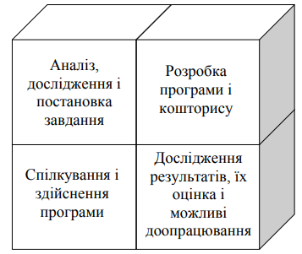

Рисунок 8 – Структура PR у сфері туризму та гостинності

У діяльності підприємств туристичної галузі та індустрії гостинності PR поділяється на певні напрямки (табл. 4):

Таблиця 4 – Напрямки PR

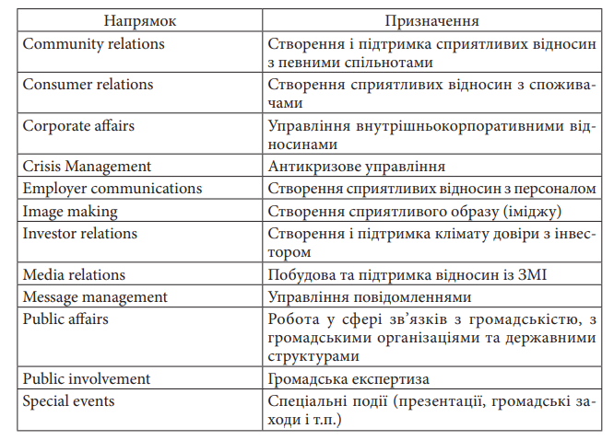

*Основні засоби і заходи PR:*

1. Прес-посередницька діяльність:

* організація та проведення прес-конференцій, брифінгів;
* написання прес-реліз (інформаційний бюлетень про певні події, що відбулися або передбачаються);
* написання статей, репортажів та інших інформаційних матеріалів:
* іменні статті (by-liner);
* оглядові та аналітичні статті;
* статті на замовлення (advertorials);
* бекграундер (історія компанії);
* факт-лист (довідка для преси);
* case story (випадкова історія);
* ньюзлетер (новинний лист; position paper).

1. Спеціальна продукція:

* публікація річних звітів (annual report);
* видання фірмових проспектів, каталогів, буклетів;
* видання фірмового журналу, газети, корпоративного бюлетеня;
* публікація листівок;
* Інтернет-PR;
* підготовка сувенірної продукції та іншої фірмової атрибутики.

3. Організація спеціальних PR- заходів (promo-акцій):

* організація семінарів, «круглих столів» (для клієнтів, гостей);
* організація презентацій, церемоній відкриття;
* організація «днів відкритих дверей», ювілеїв компаній, демонстрація новинок тощо;
* спеціальні акції.

Компанія GBS (*Global Business Services*) виділяє таку класифікацію PR-заходів для просування брендів:

1. Trade events – ділові заходи (конференції, презентації, прийоми, семінари, форуми, конгреси, саміти, PR-акції, спеціальні заходи на виставках-ярмарках, креативний промоушн та ін.). Головна мета заходів – представити компанію або бренд наочно, продемонструвавши всі її можливі переваги.
2. Corporate events (HR events) – корпоративні заходи (спільний відпочинок співробітників, ювілеї компанії, професійні свята). Головною метою подій завжди є унікальна можливість донесення всіх ідей компанії до її співробітників у невимушеній, дружній обстановці. До цієї групи заходів відносяться корпоративні вечірки, виїзні пікніки, family day (формування сімейного духу всередині компанії) і teambuilding (діловий тренінг, організований у формі «відпочинку») тощо.

3. Special events – комплекс заходів і подій, що позитивно впливають на імідж компанії або торгової марки. Підвищується лояльність до компанії та зростає інтерес із боку потенційних клієнтів. До спеціальних заходів належать фестивалі, вручення премій тощо.

Техніки та прийоми психологічного впливу в PR-комунікаціях:

1. Техніка відволікання – «димова завіса».

2. Техніка дефрагментації – «білий шум».

3. Техніка створення – «деміург».

4. Техніка перетворення – «конвертація поглядів».

5. Техніка «об'єктивного підходу» – конструювання.

6. Техніка зіставлення – «історичні аналогії».

7. Техніка апелювання – «адресація до соціуму».

8. Техніка знецінення – «поливання брудом».

9. Техніка анонімного інформування – «злив секретної інформації».

10. Техніка використання чуток – «сорока на хвості».

11. Техніка дезінформування – «фальсифікація даних».

**2. PR за допомогою ЗМІ**

*Засоби масової інформації* – це розгалужена мережа установ, які займаються збором, обробкою та поширенням інформації. До цієї мережі входять телерадіопрограми, газети, журнали, інформаційні агентства, кінодокументалістика тощо.

Сьогодні в українському туристичному бізнесі активно використовується мережа Інтернет, яка дозволяє підприємствам встановити зворотний зв'язок зі своїми реальними і потенційними споживачами послуг.

*Робота з громадськістю у сфері обслуговування* – це стимулювання попиту на бізнесову фізичну чи організаційну одиницю через поширення про неї важливих відомостей, які носять престижний характер, у засобах масової інформації.

В Україні діяльність ЗМІ регулюється законами «Про інформацію», «Про рекламу» та низкою інших.

*Характерні риси засобів масової інформації:*

• публічність (необмежене, неперсоніфіковане коло споживачів);

• наявність спеціальних технічних засобів;

• непряма, розподілена в просторі та часі взаємодія комунікаційних партнерів;

• непостійний характер аудиторії;

• переважна односпрямованість впливу від комунікатора до реципієнта.

*Функції засобів масової інформації:*

1) інформаційна – отримання та розповсюдження відомостей про найбільш важливі події. На основі отриманої інформації формується громадська думка про діяльність підприємств;

2) освітня – донесення до громадян певних знань дозволяє адекватно оцінювати, впорядковувати відомості, отримані з різних джерел, правильно орієнтуватися в суперечливому потоці інформації;

3) соціалізації – засвоєння людиною прийнятих норм, цінностей, зразків поведінки дозволяє їй адаптуватися до соціальної дійсності;

4) критики і контролю – критика ЗМІ характеризується необмеженістю свого об'єкта. Їх контрольна функція ґрунтується на авторитеті громадської думки. У демократичному суспільстві у здійсненні контрольних функцій ЗМІ покладаються як на громадську думку, так і на закон;

5) мобілізаційна – проявляється у спонуканні людей до певних дій чи до соціальної бездіяльності;

6) оперативна – обслуговування ЗМІ певних суб’єктів.

Стосунки із пресою дають змогу забезпечувати своєчасне інформування, запобігаючи, таким чином, появі чуток і помилкових уявлень. Роботу з пресою не можна прирівнювати до туристичної рекламної діяльності, тому що реклама туристичного продукту повністю перебуває під контролем рекламодавця, а публікації можуть бути відредаговані, скорочені та навіть повністю переписані.

*PR у сфері ЗМІ включає в себе:*

* написання та публікацію матеріалів у пресі;
* підготовку інформації на телебаченні;
* організацію заходів у ЗМІ щодо залучення уваги публіки: випуск ювілейних видань, проведення екскурсій та інших подібних заходів для громадськості (наприклад, день відкритих дверей), підтримка наукових робіт, будівництво спортивних споруд, створення товариств, спілок, клубів;
* рекламу;
* «створення» новин, створення позитивного іміджу компанії або окремих особистостей;
* переконання суспільства за допомогою ЗМІ (проведення прес-конференцій, прес-релізів).

1. **Технологія написання прес-релізу**

*Прес-реліз* – документ, в якому організація чи публічна особа подає інформацію про певну подію або захід до ЗМІ. Метою є ознайомлення ЗМІ з подією, актуальним способом вирішення суспільної проблеми, новинкою і подальше висвітлення її у найвигіднішому або важливому для організації аспекті. Якщо прес-реліз написаний правильно, журналісти залюбки використовують із нього дані у своїх статтях практично без зміни.

*Види прес-релізів:*

1. Повідомлення для преси – особливий вид прес-релізу, в якому повідомляється про захід, який повинен бути висвітлений у засобах масової інформації. Він друкується і поширюється так само, як і звичайний прес-реліз. Але, крім заголовка, повинен мати позначку «Повідомлення для преси». Таке повідомлення не містить цитат, воно за обсягом не більше ніж 2-3 абзаци. Завдання повідомлення для преси – зацікавити ЗМІ подією або заходом, що плануються, нагадати про проведення заходу.
2. Заява. Призначення заяви відповідальної особи або органу – подати або пояснити позицію чи політику з того чи іншого питання. Найчастіше заяви носять пояснювальний характер або слугують для попередження небажаних подій. Заява повинна бути чіткою, стислою, позбавленою неоднозначного тлумачення.
3. Біографія. Більшість організацій ведуть збірники біографій усіх керівників вищої ланки. Вони можуть бути необхідними для підготовки випуску у випадку несподіваного призначення на посаду, кадрових змін та з інших причин.
4. Фотографії використовуються для підкріплення текстових матеріалів. Вони мають бути чіткими, виразними, зробленими під правильним кутом і з необхідної точки.

Реквізити прес-релізу: дата подання, назва виду документа, назва і логотип установи, яка підготувала прес-реліз, контактна особа, номер телефону та адреса для отримання подальшої інформації. Заголовок містить відомості про: зміст події; організаторів; місце події; час; причини і значення події. Обсяг, спосіб подання матеріалу, вибір мовних засобів спрямовані на те, щоб журналіст (редактор) зацікавився подією, прийняв рішення про доцільність участі в цій події та її подальшого висвітлення.

*Технологія написання і підготовки прес-релізу:*

I. Використання гучних заголовків для привернення уваги репортерів.

II. Прес-реліз повинен починатися з основної думки або новини.

III. Кожна додаткова деталь подається з окремого абзацу.

IV. Найважливіша інформація подається на початку.

V. Перевага має надаватися коротким і простим реченням, які читаються і сприймаються легше, ніж довгі та складні конструкції.

VI. Максимальна точність.

VII. Доречними є вставні слова, що вказують на джерело інформації та надають тексту декларативного характеру: «як повідомляють», «як свідчать…», «за даними…».

VIII. Використання загальновживаних, загальнозрозумілих мовних термінів.

ІX. Бажаний обсяг до 2 сторінок.

XI. Включення відомостей про контакти.

**Питання для самоконтролю**

1. Які проблеми дозволяє вирішити паблік рилейшнз у сфері туризму?

2. Сформулюйте мету PR у сфері туризму.

3. Що відносять до паблік рилейшнз у сфері туризму?

4. Охарактеризуйте структуру PR у сфері туризму.

5. Охарактеризуйте технологію написання прес-релізу.

**Завдання до виконання**

1. Проаналізуйте PR-кампанію будь-якого підприємства сфери обслуговування. Визначте позитивні та негативні сторони.
2. Напишіть прес-реліз, присвячений ювілею туристичної агенції, ресторану або готельного закладу.

# 🖆 Лекція 5. Організація та технологічні особливості PR-кампаній

**Мета:** засвоєння поняття «PR-кампанія», визначення його характеристичних особливостей і структури; ознайомлення із сутністю та особливостями бенчмаркінгу.

**План**

1. Суб’єкти та об’єкти PR-кампанії.

2. Класифікація PR-кампаній.

3. Бенчмаркінг.

**Перелік ключових термінів і понять:** PR-кампанія, метод, споживач, клієнт, бенчмаркінг.

**1. Суб’єкти та об’єкти PR-кампанії**

*Кампанія* – сукупність заходів для вирішення чергового важливого суспільно-корисного або господарського завдання.

PR-діяльність організації є ширшим поняттям, ніж PR-кампанія.

*PR-кампанія* – це цілеспрямована, системно організована і завершена сукупність поєднаних спільним стратегічним задумом PR-операцій і заходів з їх забезпечення, яка спрямована на розв’язання конкретної проблеми організації (базового суб’єкта PR) і здійснюється технологічним суб’єктом (суб’єктами) PR на певному етапі діяльності організації.

1. Технологічний суб’єкт (PR структура, планування та реалізація кампанії):

* внутрішній (власна PR-служба);
* зовнішній (PR-агенція).

1. Базовий суб’єкт (організація, на розв’язання проблеми якої спрямована PR-кампанія).

Об’єкт PR-кампанії – створення і поведінка членів цільових аудиторій організації, що функціонують у рамках конкретної проблемної ситуації.

*PR-кампанія включає в себе три складові:*

* організаційну (сукупність організаційних заходів, що реалізуються паралельно і послідовно за єдиним планом);
* комунікативну (послідовність повідомлень, що передаються багатьма способами та призначені для досягнення довгострокових цілей);
* технологічну (системно організована і базується на сукупності операцій, структур і процедур, що забезпечують розв’язання конкретної проблеми організації засобами управління та публічними комунікаціями).

PR-кампанії мають одну схему проведення (рис. 9):

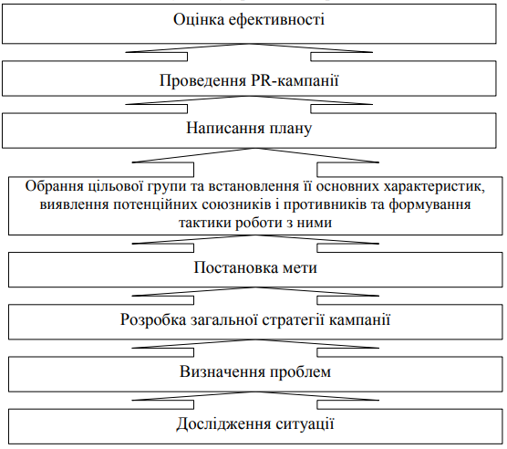

Рисунок 9 – Схема проведення PR-кампанії

*PR-операція* – окрема дія технологічного суб’єкта PR, яка безпосередньо спрямована на розв’язання локального завдання підвищення і збереження його іміджевого капіталу, а також на гармонізацію відносин із цільовою громадськістю. Це можуть бути виставки, презентації, прес-конференції, розміщення іміджевої статті, інтерв’ю керівника організації тощо.

*Основні характеристики PR-кампаній:*

* проблемна орієнтованість – спрямованість на вирішення конкретної проблеми організації, що виникла перед нею у конкретний момент часу. Ця проблема усвідомлена керівництвом на рівні стратегічного менеджменту і є загрозою для організації;
* цілеспрямованість – мета формується явно технологічним суб’єктом PR;
* системність – узгоджена система PR-операцій і заходів із їх забезпечення;
* планомірність – базується на розробленому плані;
* дискретність – обмеженість у часі, наявність початку та завершення;
* технологічність – наявність структури, номенклатури та послідовності процедур і операцій;
* оптимізація та зворотний зв'язок – оптимальне використання ресурсів, своєчасність.

**2. Класифікація PR-кампаній**

Класифікація PR-кампаній:

*1. За предметною спрямованістю:*

- політична сфера;

- економічна сфера та бізнес – спрямовані на завоювання нових ринків і сегментів споживачів, створення нових, підтримання старих брендів, ребрендинг, PR-забезпечення бізнес-проєктів, поліпшенняя репутації підприємства;

- соціальна сфера;

- культурна та рекреаційно-розважальна сфера.

*2. За масштабом PR-кампанії:*

- локальні – на місцевому рівні;

- регіональні – на рівні регіонів;

- міжрегіональні – на рівні економічних районів;

- національні – на рівні держави;

- транснаціональні – на рівні кількох держав;

- глобальні – на рівні міжнародних організацій.

*3. За тривалістю:*

- короткострокові – до 1 місяця;

- середньострокові – 1-3 місяці;

- довгострокові – 3 місяці-1 рік;

- наддовгострокові – понад 1 рік;

- стратегічні – понад 5 років.

*4. За типом базового суб’єкта PR-кампанії:*

- спрямовані на приріст іміджевого капіталу підприємства;

- спрямовані на приріст іміджевого капіталу окремої особистості;

- змішаний варіант.

*5. За типом технологічного суб’єкта PR-кампанії:*

- виконуються внутрішніми зусиллями підприємства;

- виконуються залученими PR-структурами.

*6. За характером цільової громадськості:*

- зовнішні (для громадськості);

- внутрішні (для колективу).

*7. За характером оптимізації:*

- ресурсно-оптимізовані – організовані відповідно до наявних ресурсів;

- темпорально-оптимізовані – організовані відповідно до динаміки змін явищ і процесів сучасності;

- оптимізовані за ефектом – організовані з орієнтацією на досвід зворотного зв’язку.

*8. За стратегією:*

- високоінтенсивні;

- низькоінтенсивні.

*9. За наявністю зворотного зв’язку:*

- односторонні (суб’єкт-об'єктний зв’язок);

- двосторонні (суб’єкт-суб'єктний зв’язок).

*10. За стратегічною метою:*

- для інформування;

- для переконання;

- для зміни поведінки цільової громадськості.

*11. За характером технологічного PR-завдання є кампанії, спрямовані на:*

- позиціонування базового суб’єкта;

- підвищення іміджу базового суб’єкта;

- антирекламу конкурентів;

- контррекламу.

У процесі проведення PR-кампанії різні її види можуть комбінуватися.

1. **Бенчмаркінг**

*Бенчмаркінг* – вивчення і копіювання вдалих методик партнерів і конкурентів.

Метод бенчмаркінгу передбачає такі етапи:

1. Визначення цілей – визначання цілей удосконалення дій щодо зв’язків із громадськістю.

2. Вибір еталона – після проведення аналізу партнерів і конкурентів обирається лідер, якого необхідно наслідувати.

3. Збір інформації – пошук інформації про методи, які застосовує лідер, а також аналіз їх можливого застосування для свого підприємства.

4. Коригування методів – адаптація методів до власної ситуації, модернізація та пристосування.

5. Упровадження – впровадження кінцевого модернізованого і скоригованого продукту в свою стратегію PR-кампанії.

*Методи бенчмаркінгу:*

1. *Hall-test.* Для проведення hall-тесту представники потенційних споживачів запрошуються у спеціальне приміщення (hall), обладнане для ознайомлення з продуктом і/або оглядом його реклами, де надається можливість протестувати даний продукт (або переглянути рекламний ролик), а згодом пояснення причини вибору тієї чи іншої марки продукту або обґрунтування реакції на рекламу. Виокремлюють такі типи тестування:

• «сліпе» (без оголошення марки продукту) і «відкрите» тестування;

• «оціночне» (один товар) і «порівняльне» (декілька аналогічних товарів).

Даний метод застосовується:

• для оцінки споживчих властивостей послуг різних тестованих характеристик із метою їхнього поліпшення;

* при тестуванні елементів рекламних звернень для оптимізації рекламної та PR-кампанії;

• для отримання інформації про поведінку споживачів (визначаються критерії вибору, частота і обсяг споживання марок товарної групи, що вивчається, групи послуг, PR-програм).

Недоліком цього методу є трудомісткість проведення тестування. А перевагою – можливість представлення та оцінки не лише візуальної інформації, але й аудіальної.

1. *Home-test.* Цей метод багато в чому подібний до hall-тесту, проте він застосовується за необхідності тривалого тестування продукту (протягом декількох днів). Респондентам, які відносяться до цільової групи, пропонують протестувати в домашніх умовах певний продукт або послугу без зазначення назви марки та підприємства. Через декілька днів тестування респондент відповідає на питання анкети, що визначає його ставлення до даного продукту (іноді в порівнянні з іншими продуктами).

Метод home-тестів застосовується для:

• вирішення завдань щодо позиціонування нового продукту;

• перевірки сприйняття споживчих властивостей продукту;

•  виявлення недоліків і переваг порівняно з аналогами інших підприємств;

• визначення оптимальної ціни товару та інших характеристик.

3. *Mystery Shopping* – метод, що дозволяє оцінити роботу персоналу з точки зору споживача і своєчасно прийняти заходи щодо поліпшення якості обслуговування. Оцінка якості обслуговування здійснюється шляхом особистих контактів або інформаційно-комунікаційних засобів.

Для реалізації визначеного методу розробляється детальний план: визначаються елементи роботи персоналу, які необхідно оцінити, за якими критеріями, на що потрібно звернути особливу увагу (якщо в організації є стандарт обслуговування клієнтів, то можна брати його за основу). Згодом на підставі цього плану розробляється анкета, а дослідники отримують інструкції стосовно досліджень.

За результатами проведеного дослідження фіксуються основні помилки персоналу та розробляється програма з їх виправлення та вдосконалення. Проводяться спеціальні тренінги, коригуються інструкції тощо.

Результати Mystery Shopping дозволяють виявити конкретні недоліки в обслуговуванні клієнтів і сфокусувати тренінги саме на цих напрямках.

**Питання для самоконтролю**

1.  Яке поняття є ширшим: «PR-діяльність організації» чи «PR-кампанія»?

2. Які складові включає в себе PR-кампанія?

3.  Які існують суб’єкти та об’єкти PR-кампанії?

4.  Які існують PR-кампанії?

5.  Назвіть та охарактеризуйте основні методи бенчмаркінгу. Вкажіть переваги їх застосування.

**Завдання до виконання**

1. Обґрунтуйте оптимальну тривалість PR-кампанії для підприємств сфери обслуговування (на власний вибір) в України. Поясніть доцільність свого рішення.
2. Окресліть принципи розробки, організації та реалізації власної PR-кампанії для будь-якого підприємства сфери обслуговування. Сформулюйте мету й завдання PR-кампанії.

# 🖆 Лекція 6. Середовище PR

**Мета:** ознайомлення зі структурою каналів комунікації, формами просування інформації; засвоєння особливостей розробки комунікативних стратегій PR.

**План**

1. Передача PR-звернення.

2. Комунікативні стратегії PR-звернень.

3. Розробка тактики PR-звернень.

**Перелік ключових термінів і понять**: PR-звернення, комунікатор, канали комунікації, комунікативні стратегії, тактика PR-звернень, ораторська майстерність.

**1. Передача PR-звернення**

*Комунікатор* – виконавець, який оцінює вартість майбутнього обсягу робіт, уточнює реальні можливості з урахуванням набору творчих форм і методів, наявних реальних каналів передачі інформації, специфіки та складності цільової аудиторії. Комунікатор готує необхідну початкову інформацію для розробки PR-звернень і погоджує її із замовником.

PR-звернення (повідомлення) – це результат роботи комунікатора.

До PR-звернень належать такі спеціальні заходи:

* прес-конференції;
* презентації;
* виступи;
* інтерв’ю;
* репортажі;
* прес-релізи;
* шоу-програми;
* конкурси тощо.

*Канали комунікації* – це засоби, за допомогою яких повідомлення передається від суб’єкта комунікації цільової аудиторії.

Вони включають велику різноманітність форм просування інформації:

* усні мовні звернення (виступи, заяви на прес-конференціях, брифінгах, «круглих столах» із представниками ЗМІ, в передачах радіо і телебачення тощо);
* візуальні форми (рекламні фільми, відеоролики та кліпи з виділенням фірмового знаку, фірмового стилю і традицій);
* засоби масової інформації – преса, радіо, телебачення.

Бар’єри сприйняття є перешкодою для отримання або сприйняття цільовою аудиторією сигналів та інформації від суб’єкта комунікації:

1) упереджене ставлення споживачів до сприйняття тієї чи іншої інформації (ідеї, знання, норми, цінності);

2) відсутність безпосереднього контакту комунікантів;

3) вплив на адресата конкуруючих PR-повідомлень та інших потоків інформації;

4) окремі факти неякісного обслуговування туристів туристичними підприємствами;

5) негативні стереотипи сприйняття туристичних послуг в окремої частини населення;

6) чутки, вплив лідерів думок представників референтних груп (родичів, колег по роботі, знайомих тощо);

7) прихильність людей до якої-небудь соціальної групи з її етичними, культурно-естетичними, поведінковими нормами, де склалася негативна думка під впливом ЗМІ, реклами конкурентів тощо.

**2. Комунікативні стратегії PR-звернень**

У PR-кампаніях фахівцям доводиться впливати на так званого «незалученого» споживача, що цілеспрямовано не шукає в PR-повідомленнях інформації про об'єкт, який його цікавить. Саме тому необхідно проводити межу між неманіпулятивним комунікативним впливом і маніпулюванням стосовно PR-дискурсу.

Відповідно до засобів впливу, які використовуються, розрізняють такі комунікативні стратегії:

• вербально-орієнтовані, невербально-орієнтовані та змішані стратегії;

• фонетично або семантично орієнтовані вербальні стратегії та їх змішані варіанти;

• стратегії, засновані на використанні переважно експліцитних (явних, чітких, розгорнутих, доступних зовнішньому спостереженню) або імпліцитних (тих, що маються на увазі, невиражених) комунікативних засобів.

Виділяють також позиціонуючі та оптимізуючі види комунікативних стратегій PR (рис. 10).

Для створення ефективного PR-повідомлення зазвичай необхідно використовувати стратегії обох типів. На поверхневому рівні вони можуть бути суміщені навіть в одній фразі чи візуальному образі.

Ораторська майстерність відіграє велику роль у PR-зверненні. Основними складовими виступу є:

- підготовка до виступу;

- способи уникнення помилок;

- подолання страху та невпевненості перед аудиторією;

- види підготовлених наочних матеріалів.

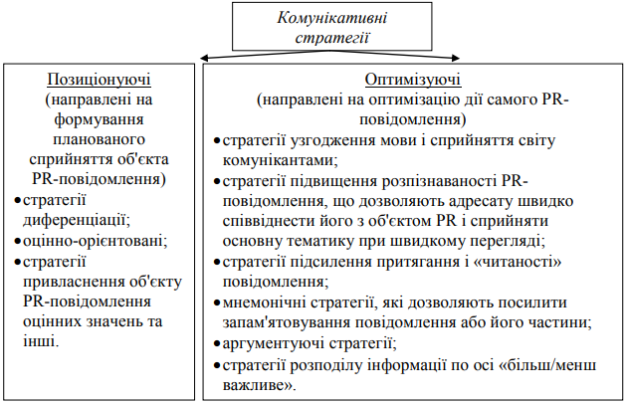

Рисунок 10 – Види комунікативних стратегій PR

1. **Розробка тактики PR-звернень**

Під час розробки тактики PR-звернень необхідно враховувати вплив таких чинників:

1) вплив макро- і мікросередовища (економічні, політичні, корпоративні тощо);

2) дані моніторингу ЗМІ;

3) мотиви поведінки цільових груп;

4) бар’єри сприйняття цільових груп;

5) способи психологічної дії, прийоми переконання тощо.

В умовах проведення PR-кампанії, коли необхідно забезпечити швидкий, сезонний ефект, найбільш відповідною формою дії є «імпульсна» або «залпова» система PR-повідомлень.

«Залпова» PR-кампанія починається з періоду високої інтенсивності подачі повідомлень, за яким слідує період її відсутності.

Тактика поширення PR-повідомлень включає в себе декілька етапів (рис. 11):

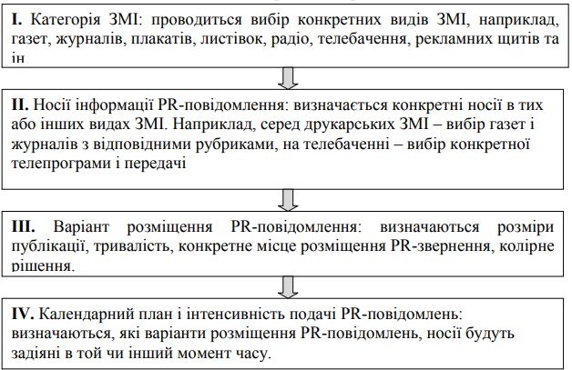

Рисунок 11 – Етапи ухвалення рішення щодо тактики засобів поширення PR-повідомлень

Виокремлюють універсальні правила написання PR-звернення, як-от:

1. Простота речень. Речення мають містити в собі не більше однієї ідеї та не більше одного образу. Для легкого читання і засвоєння інформації речення має містити оптимально 12-15 слів.

2. Прості слова. Використовувані в тексті слова мають бути простими та зрозумілими для визначеної цільової аудиторії. Чим менше у тексті довгих і складних слів, тим краще сприймається текст.

3. Переконливість. Позиція автора тексту має бути підкріплена фактами, цифрами, документами, аби споживач інформації міг переконатися в точному її відображенні.

4. Природність стилю. Під час написання успішних інформаційних повідомлень бажано використовувати спосіб «перевернутої піраміди», згідно з яким найважливіша інформація має бути подана на початку тексту – у перших фразах або абзацах. Наступну інформацію розміщують у порядку зниження її значущості.

5. Актуальність повідомлення. Вона визначається поширенням події, тобто її географічним і соціальним масштабом, типовістю. Незвичні речі привертають увагу і можуть довго зберігатися в пам’яті, що також треба враховувати.

6. Інформація повинна безпосередньо стосуватися представників цільової аудиторії. Що більше повідомлення торкається інтересів, потреб, мотивів споживачів, то більше воно приверне їхню увагу.

7. Згадування прізвищ відомих людей. Зацікавленість аудиторії може бути зумовлена популярністю особи, про яку готується матеріал.

8. Незалежність інформації. Вона не повинна мати рекламного відтінку.

9. Емоційні аспекти комунікації. Зазвичай увагу привертає інформація, що викликає у споживача певні емоції. Але важливо не лише привернути увагу споживача до тексту, сприяти його запам’ятовуванню, а і враховувати такий механізм психологічного захисту, як витіснення. Не завжди інформацію, що викликала негативні емоції, приємно пригадувати.

**Питання для самоконтролю**

1.   Перерахуйте функції комунікатора.

2.   Які засоби відносяться до PR-звернень (повідомлень)?

3.   Які форми просування інформації заповнюють канали комунікації?

4. Які існують бар’єри сприйняття інформації? Укажіть шляхи їх подолання.

5.   Охарактеризуйте позиціонуючі та оптимізуючі види комунікативних стратегій PR.

**Завдання до виконання**

1. Напишіть текст PR-звернення для проведення туристичним підприємством заходу для студентів ЗВО в історичній частині міста (на власний вибір).
2. Проаналізуйте можливі мотиви поведінки та бар’єри сприйняття цільових груп змісту вашого PR-звернення.

# 🖆 Лекція 7. Критерії оцінки ефективності PR- програми

**Мета:**  ознайомлення із системою оцінювання ефективності PR-програм у сфері туризму та гостинності; засвоєння методів оцінювання ефективності PR-програм.

**План**

1. Етапи оцінки PR-програми.

2.  Загальна класифікація методів оцінки.

**Перелік ключових термінів і понять**: PR-програма, критерії оцінювання PR-програми, методи оцінювання ефективності PR-програми.

**1. Етапи оцінки** **PR-програми**

Критерії оцінювання PR-програм відіграють важливу роль у діяльності підприємств сфери обслуговування. Перш за все, слід визначити, які критерії виділяє керівництво підприємства, а які – фахівці PR. Існує *основне правило оцінки – оцінювання результатів програми на кожному її міні-етапі реалізації*.

Отже, визначимо основні етапи оцінки PR-програми:

*1. Підготовка критеріїв оцінки плану програми.* Робота у сфері зв’язків із громадськістю ведеться в різних напрямках, відповідно, критерії оцінки також можуть варіюватися. Якщо акцент програми робиться на дослідження і дії, що з ними пов’язані, то критеріями оцінки ефективності є початкові відомості – громадська думка в кількісних показниках. Згодом досліджуються ці ж показники та спостерігається їх динаміка.

Дієвим критерієм оцінки є проведення контент-аналізу всіх публікацій, де було згадано підприємство (датуватися статті мають після запуску PR-програми). Таким чином, про ефективність програми необхідно робити висновок за наслідками аналізу.

Якщо за критерій обрати зростання публікацій про підприємство, як часто це і робиться (однак варто зазначити, що такий критерій абсолютно не об’єктивний, оскільки публікації можуть бути різного характеру та відгуки на них також), то зростання кількості публікацій свідчитиме про ефективність PR-програми.

Ефективність також ілюструє зростання бажання груп громадськості до здійснення зворотного зв’язку (відгуки на сайті, особисті відгуки, форуми тощо).

Критерії оцінювання необхідно обирати до схвалення запуску PR-програми, а також відповідно до її мети.

*2. Оцінка ходу реалізації програми.* В більшості випадків це саме той етап, коли проводять найактивнішу оцінювальну роботу. Вона, як правило, охоплює практичне використання відібраних на попередньому етапі критеріїв і методів оцінювання.

До цього етапу входить підрахунок кількості надрукованих публікацій, поширених прес-релізів, статей, розміщених у друкованих засобах масової інформації, а також підрахунок кількості читачів, телеглядачів, радіослухачів, клієнтів підприємства тощо.

Як відрізнити цей етап від попереднього? Метою першого етапу є формулювання критеріїв оцінки ефективності, конкретизація кількісних і якісних показників, обґрунтування обраних критеріїв. Другий етап передбачає безпосередньо підрахунок показників (наприклад, розіслані прес-релізи або опубліковані статті, створення матриць, баз даних тощо).

*3. Оцінка результатів виконання програми.* Аналіз результатів не повинен бути зупинений у термін звіту. Дослідження внутрішнього і зовнішнього середовища з метою отримання додаткових показників має виконуватися систематично. Оцінка результатів виконання програми відбувається шляхом порівняння отриманого з очікуваним. Згадуються обрані критерії, розглядається динаміка показників у ході реалізації програми (робиться аналітичний огляд цієї динаміки), зіставляються отримані результати з критерійними результатами, робляться висновки і корегування програми за необхідності.

Навколо питання щодо «ефективності піару» сформувалося декілька стереотипів.

*Стереотип № 1:* «Точно оцінити ефективність піару майже неможливо». У кожному з трьох вищенаведених напрямків піар-роботи оцінка ефективності досягається різними способами. Дізнатися думку 100 співробітників вищої компанії, 40 ключових партнерів або 2 мільйонів цільової аудиторії в Україні – завдання абсолютно різні за своєю складністю.

*Стереотип № 2:* «PR – це робота зі ЗМІ». Попри вказане різноманіття піар-технологій, говорячи про «ефективності піару», як про проблему, майже завжди мають на увазі «вплив на широкі верстви за допомогою ЗМІ», у зв’язку з чим предмет розмови суттєво звужується.

*Стереотип № 3:* «Ефективність піару потрібно оцінювати з точки зору зростання продажів». Незважаючи на вказане різноманіття підходів до оцінки ефективності, говорячи про «ефективності піару», як проблеми, майже завжди мають на увазі «порівняння з рекламними технологіями». Піар у такому контексті – виключно технологія просування і стимулювання продажів. Піар у цьому контексті – це реклама, але менш ефективна і погано вимірна.

PR іноді продають у короткостроковій перспективі, проте «хороший піар» у довгостроковій перспективі продається завжди.

PR – це не лише просування, але й гармонізація відносин. Важливий вимір піару – його соціальний зміст. Одна складова піару, «просування», доповнюється іншою – «гармонізацією». Цю складову часто мають на увазі, коли кажуть про «відкритість і відповідальність підприємства перед суспільством», про «гармонізацію відносин підприємства і суспільства». Помилкою є те, що PR вважають формою реклами, бо PR, як соціальне явище, налічує певний набір цінностей.

**2. Загальна класифікація методів оцінки**

Фахівці у сфері PR виокремлюють таку класифікацію варіантів оцінки її ефективності:

1. оцінка комплексу піару залежно від реалізації поставлених перед ним завдань;
2. вимірювання фактичних результатів роботи PR-фахівців: кількість підготовлених інформаційних матеріалів, кількість ЗМІ, які отримали прес-матеріали, кількість ЗМІ на прес-конференції, кількість дзвінків або звернень тощо;
3. вимірювання підсумків роботи: наскільки змінилася думка про компанію або її продукт у цільової аудиторії, наскільки збільшилася поінформованість про компанію, її послуги або новий продукт, наскільки вдалося мінімізувати наслідки негативної інформації тощо;
4. вимірювання бізнес-результатів: зміна капіталізації, зростання продажів, збільшення прибутку тощо.

PR працює з різними аудиторіями, використовуючи різні інструменти для кожної з них.

Зовнішній піар спрямований на широку громадськість (наявні та потенційні споживачі, клієнти, потенційні партнери і співробітники тощо). Базовий інструмент роботи – ЗМІ.

Внутрішній піар орієнтований на співробітників підприємства. Базові інструменти – корпоративна робота, внутрішні розсилки, спеціальні заходи тощо.

Базовими інструментами піару для спеціальних аудиторій (ключові партнери, інвестори, акціонери, державні органи тощо) є цільові розсилки, спеціальні заходи, спеціалізовані ЗМІ.

*Технічні прийоми.* Якщо оцінювати ефективність піару в кожному окремому випадку використання того чи іншого PR-інструменту, то потрібно використовувати певні технічні прийоми.

Не намагаючись оцінити «весь PR», як єдиний об’єкт, ми можемо оцінити більшість його складових окремо.

Існує кілька підходів для оцінки ефективності різних інструментів PR:

1) розсилка прес-релізу:

- аналіз тексту;

- формування списку цільових ЗМІ – після розсилки можна визначити точний відсоток виходу прес-релізу. Наприклад, у базі 50 цільових ЗМІ після розсилки вийшло 35 публікацій, відсоток виходу / ефективність розсилки становить 70%;

- реакція / коментарі журналістів;

-   використання ключових повідомлень у публікаціях (визначення кількості ключових повідомлень прес-релізу, які з’явилися в матеріалах).

2) прес-конференції:

- формування списку цільових ЗМІ. Порівняння кількості акредитованих ЗМІ із загальною групою цільових ЗМІ (%);

- оцінка кількості тих, хто прийшов на прес-конференцію, в т.ч. журналістів (чим менший розрив зі списком акредитованих ЗМІ, тим краще). Нормальний показник – присутність 80-90% від загальної кількості акредитованих ЗМІ;

- аналіз питань журналістів;

- особисте спілкування;

- аналіз і підрахунок публікацій за підсумками (%);

3) організація корпоративного заходу:

- анкетування (%);

- опитування (%;)

- цитованість. Наприклад, цитованість тез виступів після конференції в ЗМІ (%).

4) якісний аналіз публікацій у ЗМІ:

- розмір публікації;

- тип публікації (випадкова згадка, новина, оглядова стаття тощо);

- еквівалентна рекламна вартість площі (USD);

- емоційний характер (позитивний, нейтральний, негативний);

-  кількість ключових повідомлень (у випадку прес-релізу, прес-конференції);

- визначення «цінності для компанії» (наявність фотографії та логотипу, згадка назви компанії в заголовку, наявність анонсу на першій сторінці тощо);

- тираж видання, аналіз аудиторії;

- оцінка зміни думок та установок цільової аудиторії:

5) дослідження та опитування аудиторії до, після і під час реалізації проєкту / робочого періоду:

- опитування;

- анкетування за допомогою спеціалізованих дослідницьких компаній.

При визначенні економічної ефективності піару можна застосовувати методи, тотожні методам, що використовуються для визначення ефективності реклами (фокус-групи, опитування, дослідження тощо).

Піар по-різному працює з різними аудиторіями, використовуючи різні технології впливу. У кожному випадку ефективність буде визначатися по-різному. Часто оцінити ефективність піару можна, використовуючи лише внутрішні ресурси компанії:

- фахівці компанії самостійно можуть оцінити ефективність розсилки прес-релізу, прес-конференції, інших піар-акцій;

- фахівці компанії можуть самостійно оцінити ефективність піар-роботи з партнерами компанії, з її акціонерами, інвесторами, співробітниками компанії;

- фахівці компанії самостійно можуть провести якісний аналіз публікацій у ЗМІ про компанію та її конкурентів;

- фахівці компанії не можуть самостійно оцінити лише ефективність впливу піару на широкі верстви населення. У цьому випадку варто говорити про необхідність значних бюджетів для дослідження (часто мова йде про 10% від загального бюджету проєкту).

Отже, PR – це структурна частина підприємства, ефективність якої вирішується за допомогою внутрішніх критеріїв та оцінок. Значення піару не лише в «просуванні», але і в реалізації «соціальної програми» компанії. Соціальна сутність піару – гармонійно вбудовувати компанію в соціальне середовище, знаходити спільну мову з різними групами суспільства.

PR – це не «публікації в ЗМІ». PR – це те, що відбувається до початку будь-якої роботи зі ЗМІ. PR – це технології створення ефективної структури в компанії, яка регулює рух інформації всередині неї, а також між нею та ключовими зовнішніми аудиторіями. Ефективна структура дозволяє компанії отримувати з цього руху користь.

Оцінюючи ефективність піару, потрібно оцінювати багато чинників, зокрема і внутрішнє середовище підприємства.

**Питання для самоконтролю**

1. Назвіть основні етапи оцінки PR-програми.
2. Які дії входять до підготовки критеріїв оцінки плану PR-програми?
3. У чому полягає оцінка результатів виконання PR-програми?
4. Назвіть та охарактеризуйте різновиди методів оцінки PR-програми.
5. Які технічні прийоми застосовуються для оцінювання ефективності PR- програми?

**Завдання до виконання**

1. Зробіть аналіз ефективності PR-програми будь-якого підприємства сфери обслуговування.
2. Сформуйте власні критерії та методи оцінювання ефективності PR-програми.

# 📚 Використана література

1. Балабанова Л. В., Приходченко Я. В. Бренд-менеджмент підприємств на основі маркетингу : навчальний посібник. Донецьк : ДонНУЕТ, 2011. 287 с.
2. Барна Н. В. Іміджеологія : навчальний посібник. Київ : Університет «Україна», 2007. 217 с.
3. Буторіна В. Б. Іміджеологія і PR підприємств туристичної галузі : навчально-методичний посібник. Кам'янець-Подільський : ПП «Медобори-2006», 2015. 112 с.
4. Владимирська Г. О., Владимирський П. О. Реклама : навчальний посыбник. Київ : КОНДОР, 2009. 334 с.
5. Кендюхов О. В. Бренд-менеджмент : навчальний посібник. Донецьк : ДонНТУ, 2013. 459 с.
6. Кузнєцова К. В. Бренд-менеджмент : конспект лекцій : навчальний посібник для студентів першого (бакалаврського) рівня спеціальності 073 «Менеджмент». Київ : КПІ ім. Ігоря Сікорського, 2020. 76 с.
7. Куліш А. П. Практика PR «по-українському». Київ : АДЕФ –Україна, 2005. 335 с.
8. Мальська М. П., Мандюк Н. Л. Основи маркетингу у туризмі  : підручник. Київ : Центр навчальної літератури, 2019. 336 с.
9. Моргулець О. Б. Менеджмент у сфері послуг : навчальний посібник. Київ : Центр учбової літератури, 2012. 384 с.
10. Паньків Н. М., Філь М. І. PR та електронний маркетинг в готельно-ресторанних закладах : методичні рекомендації до практично-семінарських занять та виконання самостійної роботи. Львів : ЛНУ імені Івана Франка, 2020. 43 с.
11. Паньків Н. М. Іміджелогія та PR у туризмі : навчально-методичний посібник. Львів : Львів ЛНУ імені Івана Франка, 2017. 120 с.
12. Савельєв Є. В. Новітній маркетинг : теоретичний і практичний аспекти. [*Вісник Тернопільської академії народного господарства*. Тернопіль, 2005. Вип. 3. С. 113-133.](http://library.wunu.edu.ua/images/stories/praci_vukladachiv/%D0%A4%D0%B0%D0%BA%D1%83%D0%BB%D1%8C%D1%82%D0%B5%D1%82%20%D0%9C%D0%91%D0%9C/%D0%9A%D0%B0%D1%84%20%D0%BC%D1%96%D0%B6%D0%BD%20%D0%B5%D0%BA/%D0%A1%D0%B0%D0%B2%D0%B5%D0%BB%D1%8C%D1%94%D0%B2%20%D0%84.%D0%92/%D0%BD%D0%BE%D0%B2%D1%96%D1%82%D0%BD%D1%96%D0%B9%20%D0%BC%D0%B0%D1%80%D0%BA%D0%B5%D1%82%D0%B8%D0%BD%D0%B3.pdf)
13. Смирнов І. Г., Любіцева О. О. Міжнародний туристичний бізнес і логістика в туризмі : навчальний посібник. Київ : Ліра-К, 2022. 288 с.
14. Смирнова Т. А., Приварникова І. Ю. Формування бренду міста як інноваційний шлях підвищення його привабливості для туризму. *Вісник Дніпропетровського університету.* *Серія «Менеджмент інновацій»*. Дніпро, 2015. Вип. 5. С. 93-100.
15. Струтинська І. В. Бренд-менеджмент: теорія і практика : навчальний посібник. Тернопіль : Прінт-офіс. 2015. 204 с.
16. Туристські дестинації (теорія, управління, брендинг) : монографія / за заг. ред. А.А. Мазаракі. Київ : Київ. Нац. торг.- екон. ун-т, 2013. 388 с.
17. Шевченко О. Л. Бренд-менеджмент. Київ : КНЕУ, 2010. 400 с.
18. Шелеметьєв Т. В. Опорний конспект лекцій з дисципліни «Бренд-менеджмент» для студентів спеціальності 241 «Готельно-ресторанна справа» денної та заочної форм навчання. Запоріжжя : НУ «Запорізька політехніка», 2019. 45 с.
19. Ястремська О. М., Тімонін К. О. Бренди промислових підприємств: формування та ефективність використання : монографія. Харків : Вид-во ХНЕУ, 2013. 244 с.
20. Яцишина Л. К., Зимбалевська Ю. В., Виноградов О. А. Бренд-менеджмент : навчальний посібник. Київ : КНУТД, 2011. 102 с.

**Інформаційні ресурси:**

1. Бренд «Україна». URL: <http://brandukraine.org>
2. Всесвітня туристична організація. URL: <https://www.wto.org/>
3. Інформаційний бізнес портал «Про бізнес». URL: <http://obiznese.com/>
4. Ковальчук О. А. Брендинг як інноваційний інструмент просування туристичного бренду. Сучасні підходи до управління підприємством. № 5. 2020. URL: http://spu.fmm.kpi.ua/article/view/204749
5. Національний бренд України. URL: <https://adastra.org.ua/blog/nacionalnij-brend-ukrayini-kriz-prizmu-sprijnyattya-derzhavi-za-kordonom>
6. Про інформацію : Закон України. URL: <https://zakon.rada.gov.ua/laws/show/2657-12#Text>
7. Про охорону прав на знаки для товарів і послуг : Закон України. URL:
8. Про рекламу : Закон України. URL: <https://zakon.rada.gov.ua/laws/show/270/96-%D0%B2%D1%80#Text>
9. Світ брендів. URL: <http://brandstory.com.ua>
10. Туристичний бренд Запоріжжя. URL: <https://zp.gov.ua/uk/articles/item/3986/turistichnij-brend-zaporizhzhya-stav-kraschim-na-vseukrainskomu-konkursi-ukrainian-design-the-very-best-of>
11. Global Business Services. URL: <https://www.pwc.com/gx/en/services/consulting/global-business-services.html>
12. Marketing Media Review. URL: https://mmr.ua/

Навчальне видання

(*українською мовою*)

Сидорук Анна Вікторівна

БРЕНД- І PR-МЕНЕДЖМЕНТ У ТУРИЗМІ ТА ГОСТИННОСТІ

Конспект лекцій

для здобувачів ступеня вищої освіти магістра

спеціальності 242 «Туризм і рекреація»

освітньо-професійної програми «Туризмознавство і гостинність»

Рецензент *Л. В. Безкоровайна*

Відповідальний за випуск *Н. В. Маковецька*

Коректор *Н. В. Мацюх*